Scenariusz sytuacji awaryjnej

Opis stanowiska nurkowego
Jezioro Hańcza,
Jezioro położone na Pojezierzu Wschodnio suwalskim. Jego głębokość wynosi ok. 108,5 m (jest to więc najgłębsze jezioro w Polsce).
Hańcza to rynnowe jezioro polodowcowe o niskiej trofii (jezioro oligo-mezotroficzne). Wody jeziora Hańcza są bardzo czyste, przezroczystość dochodzi do 12 m. Dno piaszczysto-żwirowe. W litoralu roślinność wynurzona słabo rozwinięta, podobnie jak roślinność zanurzona.
Nurkowanie odbyło się na początku wiosny. Dzień był słoneczny (po kilku poprzednich deszczowych dniach), temperatura powietrza wynosiła około 18 stopni Celsjusza a temperatura wody około 6-7 stopni Celsjusza. Wiatr tego dnia był umiarkowany. Zejście do wody odbywało się z brzegu (na terenie tzw. Parkingu nr 3, znajdującego się w okolicy wsi Błaskowizna).
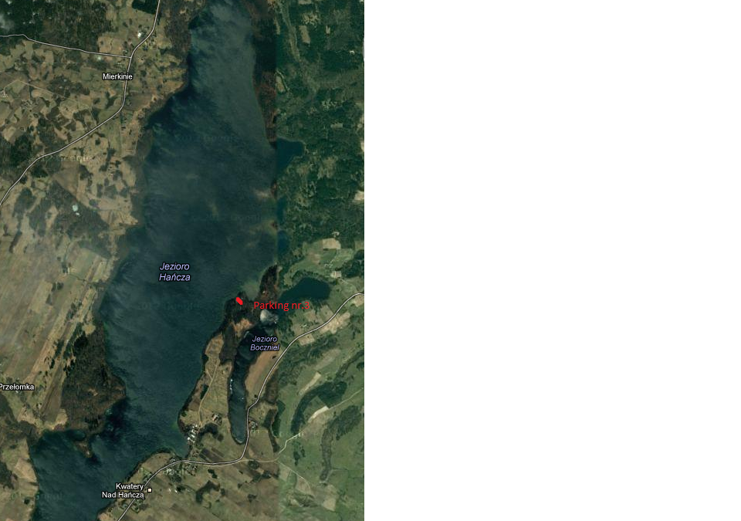

Przygotowanie do nurkowania
Osoby nurkujące:
- Nurek Rescue Diver
- Nurek AOWD (25 nurkowań)
- Nurek OWD (10 nurkowań)

Przed nurkowaniem nurkowie przeprowadziłem 15 minutową odprawę. Podczas odprawy przypomniane zostały znaki nurkowe, procedura na wypadek zgubienia partnera, przypomniano o konieczności wykonania przystanku bezpieczeństwa na 5 m oraz o konieczności kontrolowania ilości powietrza. Nurkowie sprawdzili dokładnie swój sprzęt (jackety, automaty, system balastowy, latarki). Szczególnie sprawdziłem konfigurację nurka OWD który wydawał się trochę zbyt pewny siebie jak na posiadane doświadczenie. Miał też na sobie grubą piankę z ocieplaczem i sporo balastu. Nurkowanie zaplanowane zostało na głębokość nie głębszą niż 30 m i nie dłużej niż 40 minut (uwzględniając przystanek bezpieczeństwa na głębokości 5 m)

Wypadek nurkowy
Po odprawie, ubraniu się w sprzęt zeszliśmy do wody. Sprawdziliśmy nawzajem sprzęt, wszyscy pokazaliśmy znak OK. i rozpoczęliśmy zanurzanie. Odległość między mną a kolegami wynosiła ok. 1,5 metra. Nurek OWD znajdował się trochę poniżej mnie. Widoczność wynosiła ok. 5 m. Po 30 minutach penetracji dna i podziwiania co bardziej okazałych głazów dostałem odpowiedź od nurka AOWD że zostało mu ok. 70 at. Pokazałem więc obydwu nurkom sygnał do wynurzenia. Powoli wraz z nurkiem AOWD zaczęliśmy się wynurzać wpatrzeni w nasze komputery. Po paru sekundach rozejrzałem się i zauważyłem brak nurka OWD. Spojrzałem w dół i zauważyłem w dole blade światło latarki w kłębie mułu. Przekazałem znak nurkowi OWD żeby na mnie poczekał i asekurował podczas gdy ja zacząłem się zanurzać. Na głębokości ok 35m na dnie leżał nieprzytomny nurek, który na szczęście miał w ustach automat i oddychał. Podpłynąłem do niego od tyłu i przytrzymując automat w jego ustach rozpocząłem powolne wynurzenie po dopompowaniu swojego jacketu. Gdy dopłynąłem do nurka AOWD pokazałem my znak ok na co potwierdził że u niego wszystko w porządku i na mój znak kontynuowaliśmy powolne wynurzenie. Cały czas przytrzymywałem automat poszkodowanego w ustach oraz jego głowę w pozycji lekko odchylonej do tyłu. W pewnym momencie na głębokości 5m nurek AOWD zatrzymał się, po krótkiej chwili dotarło do mnie że on chce wykonać planowany przystanek bezpieczeństwa, który z uwagi na sytuację awaryjną oraz to, że było to nurkowanie bez dekompresyjne było w tej sytuacji zbędnym luksusem, pokazałam mu więc aby kontynuował wynurzanie. Sam prawą ręką odpiąłem i odrzuciłem pas balastowy poszkodowanego oraz wypuściłem trochę powietrza ze swojego jacketu. Po dotarciu na powierzchnię napełniłem powietrzem kamizelkę poszkodowanego i wyjąłem z jego ust automat. Po 10 sekundowej obserwacji zauważyłem że słabo, ale jednak oddycha. Do brzegu pozostawało ok. 15m. Nurkowi AOWD poleciłem jak najszybsze dopłynięcie do brzegu i zorganizowanie pomocy w tym wezwanie pogotowia ratunkowego. Sam rozpocząłem holowanie nurka za zawór butli jednocześnie zabezpieczając jego drogi oddechowe. Po chwili dotarłem na płyciznę gdzie czekali już zaalarmowani koledzy. Wytaszczyli poszkodowanego nurka na brzeg oraz pomogli mi wyjść zdjąć sprzęt. Ułożyliśmy nurka na macie. Sprawdziliśmy, że pomimo tego że pozostaje nieprzytomny to ciągle oddychał z tym że był to oddech raczej słaby. Zadecydowaliśmy o podaniu tlenu ustawionego na stały przepływ oraz monitorowaliśmy jego stan do czasu przyjazdu pogotowia (po ok. 20 minutach). Ratownikom medycznym przekazaliśmy opis wypadku nurkowego oraz dane poszkodowanego.

Podsumowanie
Przyczyną zdarzenia było prawdopodobnie pomylenie przez nurka przycisków na inflatorze, który zamiast dodać trochę powietrza zaczął je wypuszczać co w połączeniu (jak się później okazało) z przeciążeniem spowodowała jego gwałtownie opadanie, panikę i gwałtowną pracę płetwami czego skutkiem była utraty przytomności.

Telefony alarmowe:
Wojewódzka Stacja Pogotowia Ratunkowego SP ZOZ w Suwałkach
16-400 Suwałki, ul. Mickiewicza 11
Centrala: tel. (087) 566-22-68, fax. (087) 563-18-72
e-mail: wspr.suwalki@wp.pl
www.wsprsuw.republika.pl

Jednostki. Terenowe.
ZPD Suwałki
16-400 Suwałki, ul. Mickiewicza 11, tel. (087) 566-22-68
ZPD Suwałki - Zespół Wyjazdowy w Rutce Tartak
Rutka Tartak, ul. Leśna 1. tel. (087) 568-74-46
ZPD Augustów
16-300 Augustów, ul. Obrońców Westerplatte 8, tel. (087) 6432999
Centrum Powiadamiania Ratunkowego
16-400 Suwałki, ul. Pułaskiego 73, tel. (087) 999 lub 567-25-70

DAN Europe
24/h
+39 06 42118685
National Energencies Tel. 058 622 5163

